ООО "Сантехтрос"
г.Чебоксары, Ядринское шоссе 8
тел.: 8-937-393-73-73
e-mail: wicavo@mail.ru

ПРАЙС
Сантехнические тросы для чистки канализаций, труб котлов и бойлеров.
Прайс-лист от 01.10.2019 г.
Наименование и диаметр троса, мм | Длина,м | Цена, руб. | Наименование и диаметр  троса, мм | Длина, м | Цена, руб.
6 | 3 | 700 | 14 | 10 | 4030
8 | 5 | 1250 | 14 | 15 | 6045
10 | 5 | 1400 | 14 | 20 | 8060
10 | 10 | 2800 | 14 | 25 | 10075
10 | 15 | 4200 | 14 | 30 | 12090
10 | 20 | 5600 | 14 | 40 | 16120
10 | 30 | 8400 | 16 | 10 | 4600
10 | 40 | 11200 | 16 | 15 | 6900
12 | 10 | 3050 | 16 | 20 | 9200
12 | 15 | 4575 | 16 | 25 | 11500
12 | 20 | 6100 | 16 | 30 | 13800
12 | 30 | 9150 | 16 | 40 | 18400
12 | 40 | 12200
Цены указаны без НДС.
Крючок-зацеп, ручка для вращения включены в стоимость троса

Сантехнические тросы служат для передачи вращающего момента и применяются для чистки водопроводных и канализационных труб, труб котлов и бойлеров, а также для приводов шлифовальных машинок, вибраторов и других силовых агрегатов.
Конструкция тросов представляет собой сердечник, свитый из двух проволок, вокруг которого послойно навиваются пряди проволок определенного диаметра, первого слоя вправо по оси, второго слоя влево по оси и так далее до достижения нужного диаметра троса.
Если первый и последний слои троса навиты вправо по оси, то это трос правостороннего вращения и эксплуатировать его необходимо для вращения только в правую сторону, так как в этом направлении у него на 2 слоя проволок больше, нежели в левом направлении. При вращении такого троса в левом направлении, он оборвется. В случае укорочения троса предварительно отжечь место отреза на 100-120 мм.
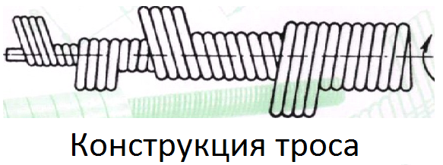Для облегчения прочистки наши тросы оснащаются ручкой для вращения и, (кроме ТС-6), сменными инструментами (крючок-зацеп или лопатка-стрела).
S-образный и U-образный скребки, специальные пружины - экстракторы можно приобрести у нас за отдельную плату в соответствии с действующим прейскурантом.

ООО "Сантехтрос"
тел:. 8-937-393-73-73
e-mail: wicavo@mail.ru

Легкосъемные сменные инструменты
на концы сантехнических тросов для чистки канализации
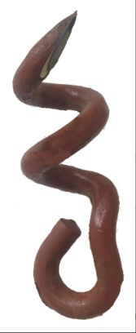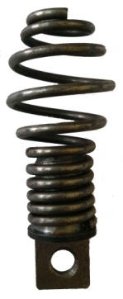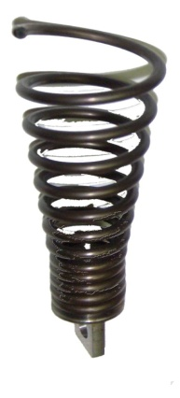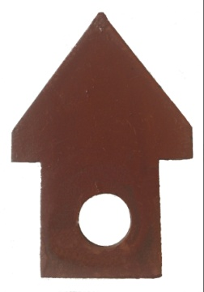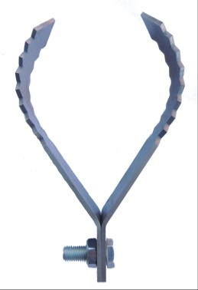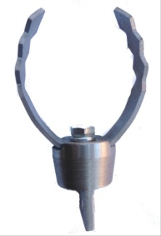
Крючок – зацеп Грушевидный Конусообразный Лопатка - S – образный U – образный
бурав бурав стрела скребок скребок
300 руб. 500 руб. 500 руб. 150 руб. 900 руб. 900 руб.
Цены на сменные инструменты указаны без НДС.

Проволока ВР-2 периодического профиля (рифленая катанка ГОСТ 7348-81)
Данная продукция предназначена для армирования предварительно напряженных железобетонных конструкция ЖБИ, а также для прочистки канализационных сетей.
Поставляется мотками от 10 м. до 150 м., для удобства эксплуатации концы окольцованы.
диам. 3 мм - цена 55 руб. (пог.метр)
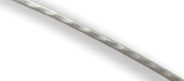диам. 4 мм.- цена 70 руб. (пог.метр)
диам. 5 мм.- цена 62 руб. (пог.метр)

Будем рады дальнейшему сотрудничеству с Вами!

